Грузоподъёмные машины

1.Виды грузоподъёмных машин
2. Грузозахватные устройства
3. Погрузо- разгрузочные машины

Виды грузоподъёмных машин
1. Домкраты- представляют собой винтовые, реечные или поршневые гидравлические толкатели для подъёма грузов на незначительную высоту (до 0,6м)
Реечный
При вращении рукоятки движение стойке ( зубчатой рейке) передаётся через зубчатую передачу. Грузоподъёмность до – 3т
Реечный домкрат (рис. 4.16, а) состоит из корпуса 1, выдвижной зубчатой
рейки 2 с грузовой головкой 3 и лапой 4. Подъем или опускание рейки домкрата осуществляется вращением рукоятки 5. Через систему из одной или двух зубчатых передач это вращение передается специальной шестерне 6, работающей в паре с рейкой 2, которая выдвигается или опускается в зависимости от направления вращения рукоятки. Для удержания на весу поднятого груза применяют зубчатый останов. Храповое колесо 7 установлено на валу рукоятки, а собачка 8 закреплена шарнирно на корпусе.
Винтовой
Груз поднимается за счёт вращения винта, который поворачивается специальной ручкой. Грузоподъёмность до – 50т
Состоит винтовой домкрат (рис. 4.16, б) из корпуса чугунного или стального 1, винта с прямоугольной или трапецеидальной нарезкой 2, бронзовой гайки
4, закрепленной в верхней части корпуса, и приводной рукоятки 5. На верхнем конце винта шарнирно закреплена грузовая головка 3, что позволяет винту при подъеме груза свободно вращаться. Поскольку поворот рукоятки под грузом произвести трудно, ее снабжают храповым механизмом (трещоткой), состоящим из храпового колеса 6 и защелки 7, что дает возможность осуществлять подъем винта поворотом рукоятки на относительно небольшой угол; обратный поворот рукоятки является холостым и на винт не передается.
Гидравлический
Подъём груза осуществляется штоком гидроцилиндра в который нагнетается рабочая жидкость (масло). Грузоподъёмность до – 200т
На рис. 4.16, в показана принципиальная схема гидравлического домкрата с ручным приводом. Подъем груза осуществляется плунжерным насосом, состоящим из цилиндра 10 и плунжера 11 с уплотняющей манжетой. С помощью приводной рукоятки 12 сообщается возвратно-поступательное движение плунжеру насоса, который перекачивает жидкость из бака 13 в рабочий цилиндр через всасывающий 14 и нагнетательный 15 клапаны. Возникшее в нижней части цилиндра давление жидкости перемещает вверх поршень 9 вместе с грузом. Опускание поршня происходит за счет сливания жидкости из рабочего цилиндра в бак через сливной кран 16. Рабочей жидкостью служат индустриальные масла и незамерзающие жидкости.
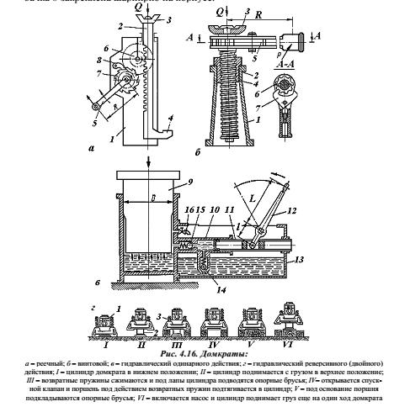
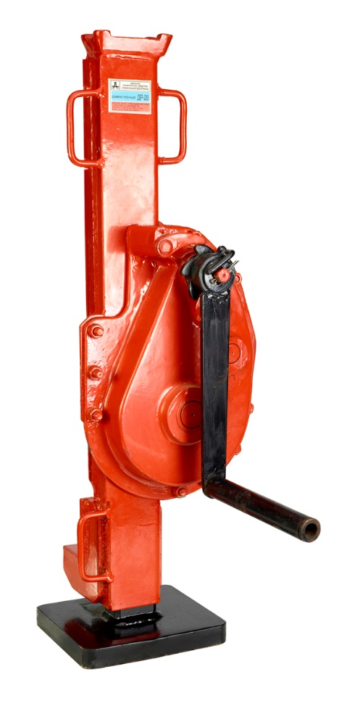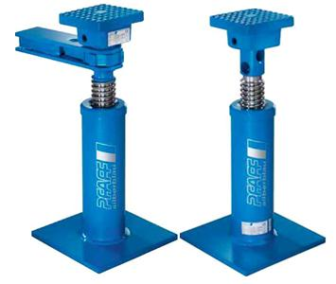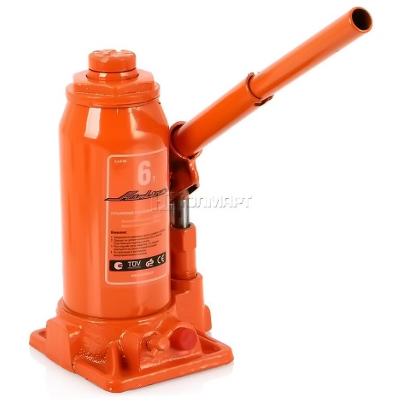
2.Лебёдки - грузоподъёмные устройства в виде приводимого в ручную или двигателем барабана с тяговым рабочим органом- стальным канатом.
Строительные лебедки предназначены для подъема или перемещения грузов в крановом и лифтовом оборудовании и подъёмниках. Их подразделяют: по виду привода – на ручные (с ручным приводом) и приводные (с механическим приводом); по назначению – на подъемные (для подъема груза) и тяговые (только для перемещения груза по горизонтальной или наклонной поверхности); по числу барабанов – на одно-, двухбарабанные (многобарабанные). Лебедки без барабана бывают с канатоведущим шкивом и рычажные. 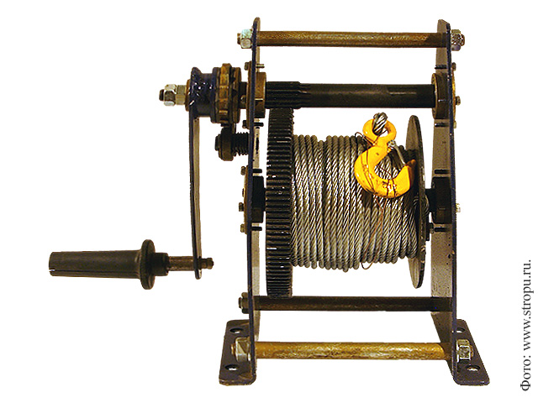 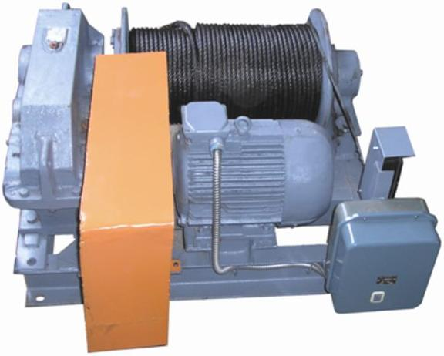
3.Тали представляют собой компактные грузоподъемные устройства, подвешиваемые на опорах. Они применяются при выполнении монтажных, ремонтных и такелажных работ. По типу привода различают ручные и электрические тали. Ручные тали по конструкции делятся на шестеренные и червячные. Привод их осуществляется от рычажно-храпового механизма или от бесконечной
цепи. Червячная таль (рис. 4.14, а) подвешивается к несущим элементам на
крюке 7, шарнирно соединенном с корпусом 6. В корпусе расположен червяк 9, входящий в зацепление с червячным колесом 5, которое вместе с грузовой
звездочкой 4 жестко закреплено на валу. Грузовая (обычно пластинчатая) цепь 2 огибает грузовую звездочку 4, звездочку 10 подвижной крюковой обоймы 1 и крепится к корпусу тали, образуя двукратный полиспаст. При вращении тяговой звездочки 8 бесконечной цепью 11 движение через червячную передачу сообщается звездочке 4, которая, перемещая грузовую цепь, осуществляет подъем или опускание крюка. Поднятый груз удерживается на высоте дисковым грузоупорным тормозом 3 с храповым остановом, установленным на валу червяка.
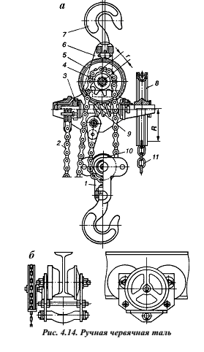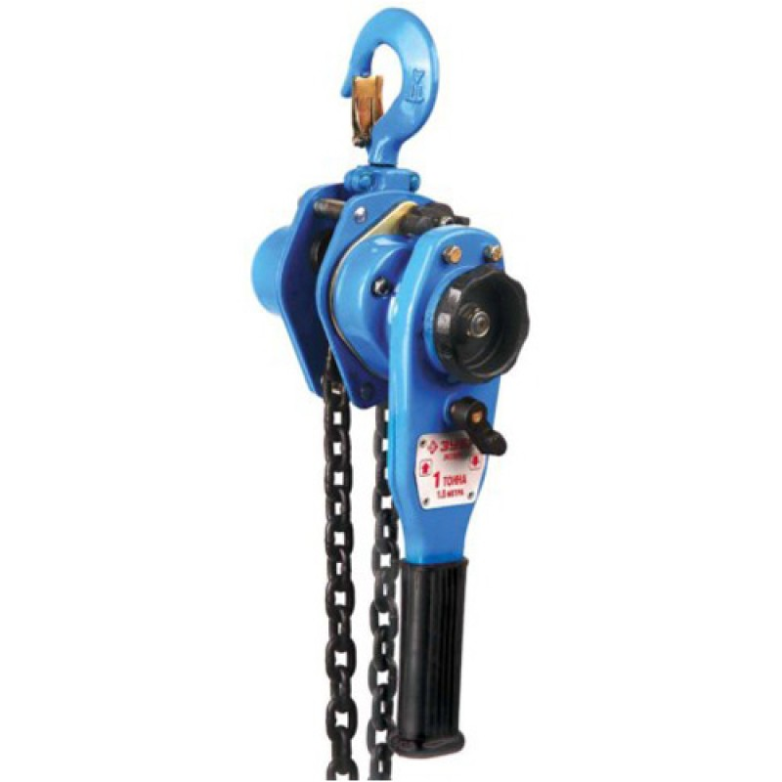
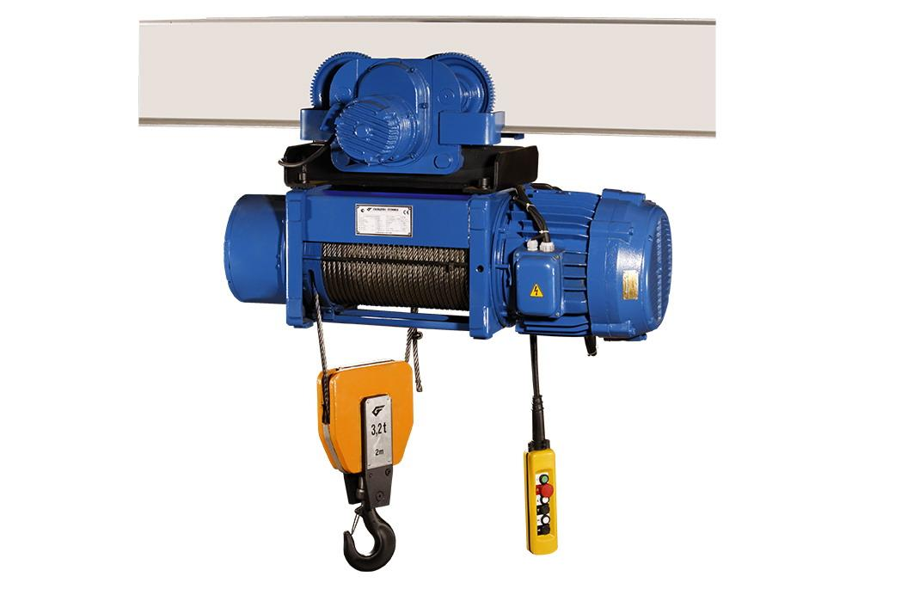
Электрические тали применяют для перемещения груза самостоятельно
или в качестве грузоподъемных механизмов кранов (поворотные и неповоротные на колонне краны, кран-балки, козловые краны и т.д.). Они могут быть неподвижными и передвижными с ручным и электроприводным механизмом передвижения. В последнем случае таль называется тельфером.
4.Подъёмники - машины для вертикального перемещения грузов и людей.

Грузозахватные устройства
Наиболее распространенными грузозахватными устройствами являются
крюки. Крюки по форме делятся на однорогие и двурогие. Чаще крюки
подвешиваются к канату с помощью крюковой обоймы (рис. 4.1). На монтажных работах крюки снабжаются замками, предохраняющими стропы от соскакивания и обеспечивающими безопасность работы (рис. 4.1, в).
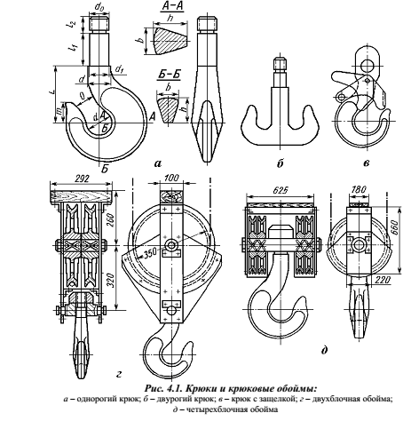
2.Грейферы являются разновидностью автоматических захватных устройств, позволяющих производить погрузку и разгрузку сыпучих, крупнокусковых и штучных грузов без участия стропальщиков. Конструктивно грейферы делятся на одноканатные, двухканатные и моторные. Наибольшее распространение получили двухчелюстные грейферы с двухканатным приводом. Для крупнокускового материала применяются многочелюстные грейферы.
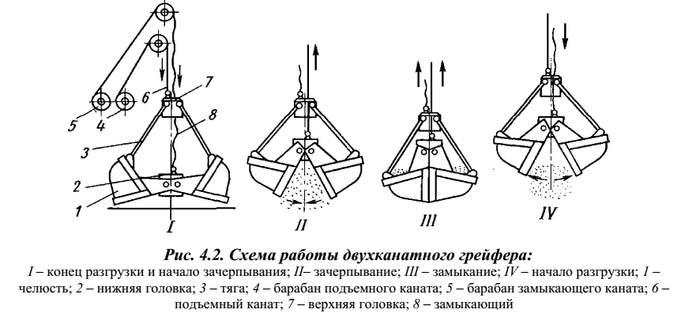
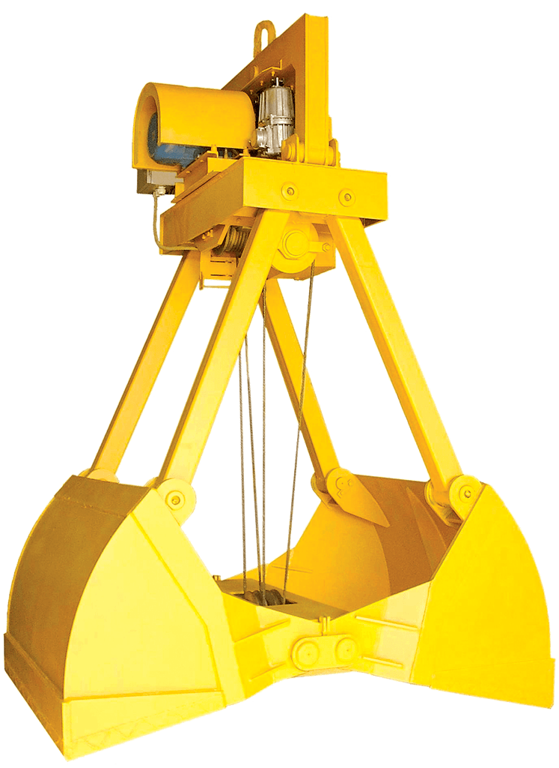
3.Стропы изготовляются из стального каната. По конструкции стропы
подразделяются на универсальные, облегченные и многоветвевые (рис. 4.3).Многоветвевые стропы применяются при групповых подъемах
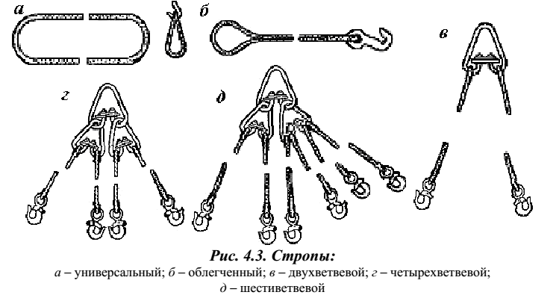
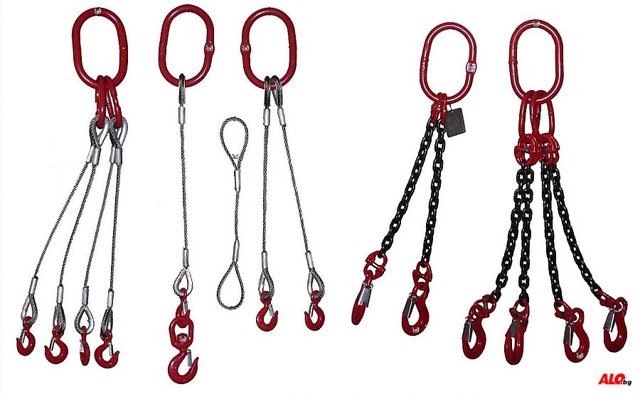
4.Траверсы применяют при подъеме длинномерных конструкций (колонны,
фермы и т.п.), не рассчитанных на восприятие изгибающего момента от собственного веса, возникающего при использовании гибких строп.
Балка траверсы обычно выполняется сварной из трубы или профильного
металла; при больших пролетах балка изготовляется в виде фермы. На балке закреплены серьги, к которым подвешены стропы с крюками.
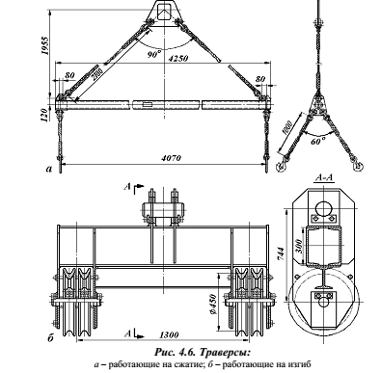
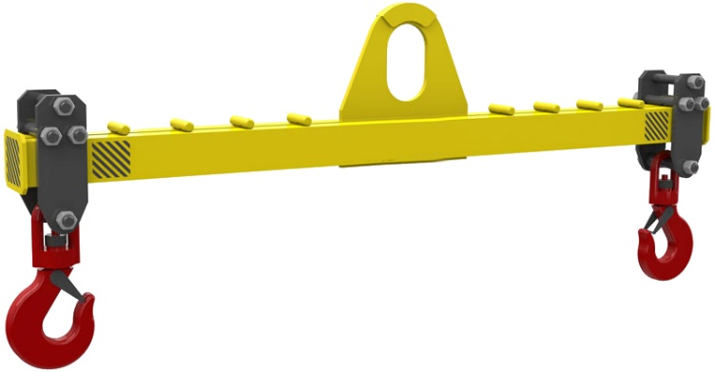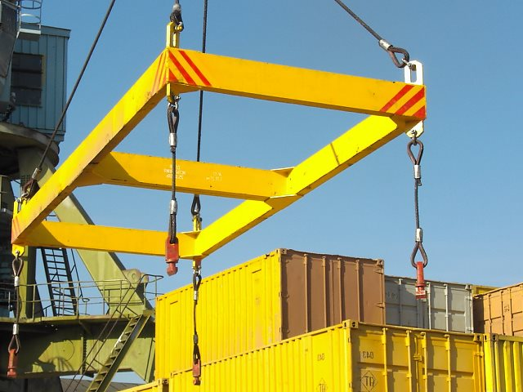
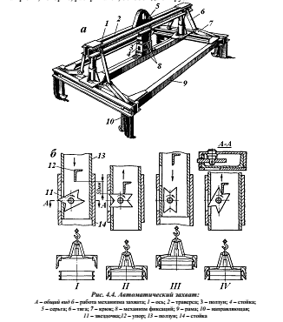

Погрузо-разгрузочные машины
Различают погрузчики циклического действия – одноковшовые и
вилочные, а также непрерывного действия – многоковшовые. Одноковшовые и вилочные погрузчики выполняют циклично повторяемые операции по загрузке рабочего органа, транспортированию и разгрузке груза раздельно и последовательно. У многоковшовых погрузчиков наполнение и разгрузка рабочего органа осуществляется непрерывно и одновременно.
Погрузчики для погрузки сыпучих грузов-фронтальный ковшовый погрузчик. Фронтальные погрузчики имеют гусеничный ход или колесное шасси. Они обеспечивают разгрузку ковша вперед (со стороны разработки материала) на любой отметке в пределах заданной высоты. Ходовое оборудование колесных погрузчиков имеет обычно все (четыре) ведущие колеса, а их опорная рама может быть жесткой и шарнирно сочлененной. В городском строительстве наиболее распространены фронтальные универсальные погрузчики (рис. 6.1), которые базируются на самоходном пневмоколесном двухосном шасси с шарнирно сочлененной рамой 5,
состоящей из двух полурам, угол поворота в плане которых может составлять±40°. На передней полураме смонтировано погрузочное оборудование и жестко закрепленный передний мост. На задней полураме установлены: силовая установка 2, гидромеханическая трансмиссия, задний мост на балансирной раме и кабина оператора 1. Задний мост может качаться относительно продольной оси погрузчика, что обеспечивает высокие тягово-сцепные качества машины. Рабочее оборудование погрузчика включает: ковш 8, рычажную систему, состоящую из стрелы 7, коромысла 9 и тяг 11, и гидросистему привода. Основной ковш вместимостью 1,0 м3 имеет прямую режущую кромку со съемными зубьями. Поверхности режущих кромок и
зубьев покрыты износостойким сплавом. Вместо основного ковша может быть установлен любой из сменных рабочих органов: ковши уменьшенной и увеличенной вместимости, двухчелюстной ковш, грузовые вилы, челюстной захват, крановая безбалочная стрела.
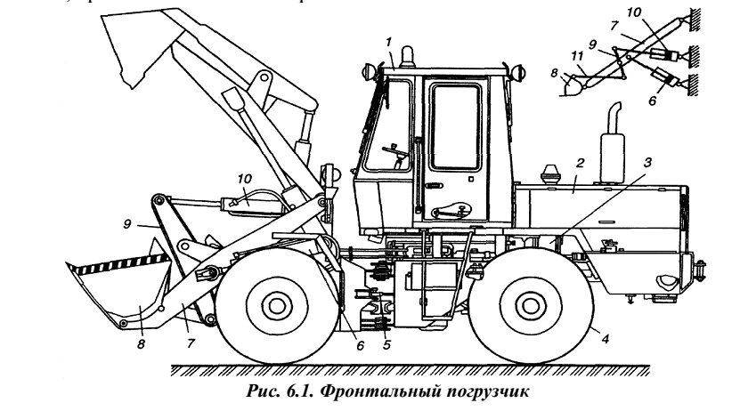
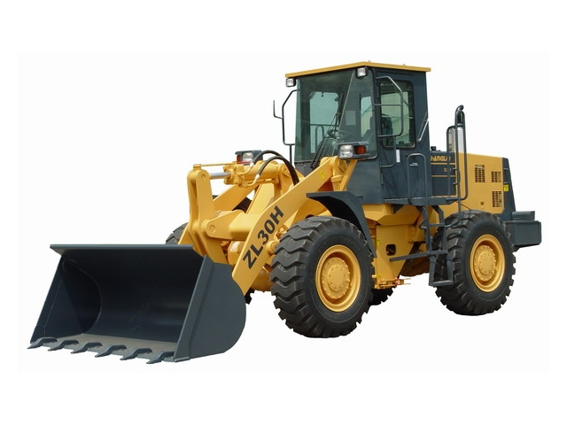
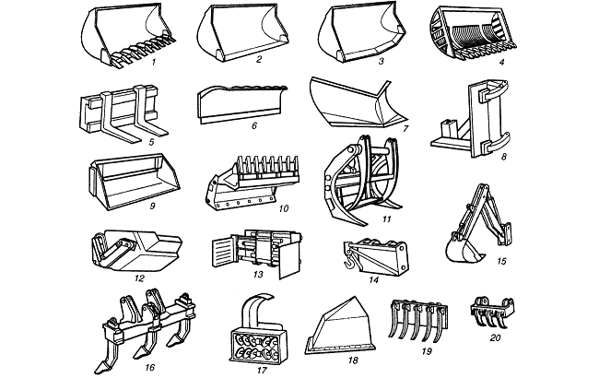

Рис.6.2. Сменное рабочее и навесное оборудование одноковшовых погрузчиков:
1 – ковш для скальных пород с зубьями; 2 – ковш без зубьев с прямолинейной режущей кромкой; 3 – то же, с Vобразной режущей кромкой; 4 – скелетный ковш; 5 – грузовые вилы; 6 – бульдозерный отвал; 7 – плужный снегоочиститель; 8 – захват для столбов и свай; 9 – ковш с принудительной разгрузкой; 10 – двухчелюстной ковш; 11 – захват для длинномеров; 12 – ковш для распределения бетона; 13 – захват для пакетов; 14 – кран; 15– экскаватор; 16 – рыхлитель; 17 – роторный снегоочиститель; 18 – кусторез; 19 – корчеватель-собиратель; 20 – асфальтовзламыватель
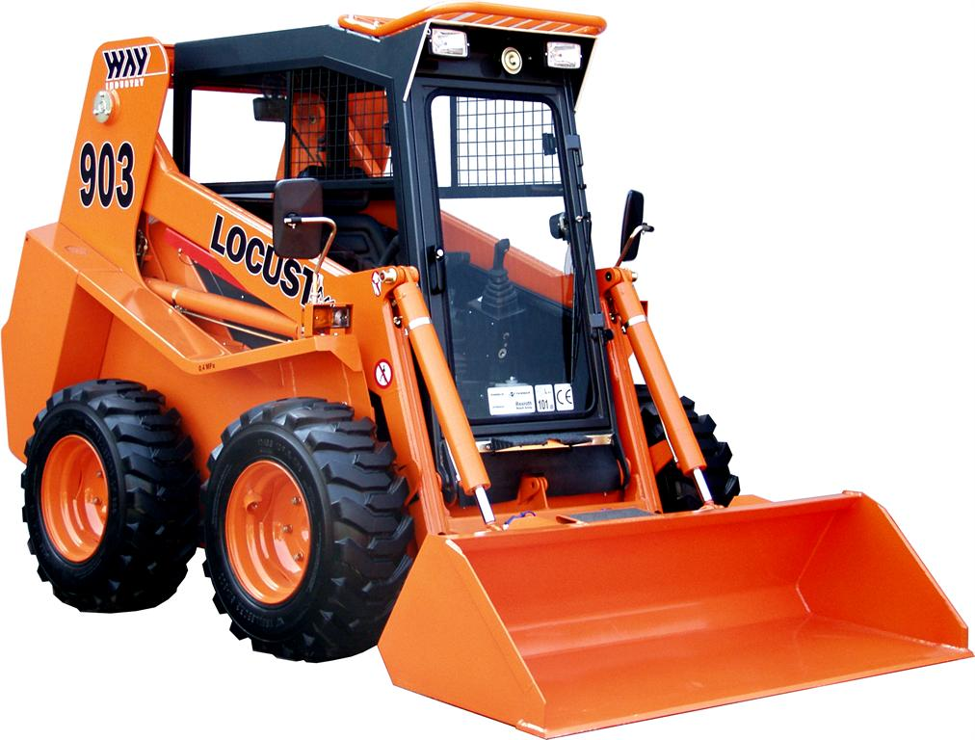
Малогабаритные универсальные погрузчики и думперы монтируются на самоходных шасси, которые маневрируют с помощью бортовых фрикционов. Они предназначены для выполнения в особо стесненных условиях строительства трудоемких малообъемных земляных, погрузочно-разгрузочных, подготовительных, вспомогательных и специальных работ.
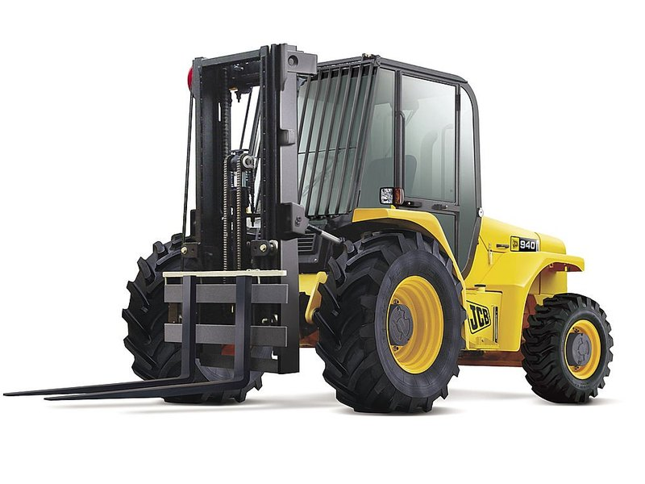
Вилочные универсальные погрузчики (автопогрузчики) применяют для погрузочно-разгрузочных работ, транспортирования на небольшие расстояния и штабелирования штучных и пакетированных грузов на открытых площадках и дорогах с твердым покрытием. Их изготовляют с использованием узлов серийных автомобилей. Они имеют единую конструктивную схему, унифицированы и оснащаются комплектом сменных рабочих органов: вилами и специальными захватами для погрузки-разгрузки, перемещения и складирования всевозможных штучных, тарных и длинномерных грузов (труб, бревен, контейнеров, строительных блоков и др.), ковшами для насыпных и кусковых грузов; грузовыми стрелами (блочными и безблочными) для подъема грузов на небольшую высоту и монтажа различных строительных конструкций и оборудования. Сменные рабочие органы навешиваются на гидравлический вертикальный грузоподъемник, расположение которого может быть передним (фронтальным) и боковым.
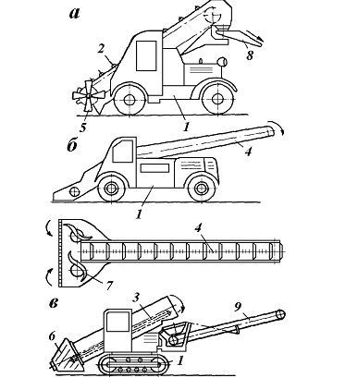
Рис. 6.5. Схемы погрузчиков непрерывного действия:
а – элеваторный с лопастным шнековым питателем; б – скребковый с подгребающими лопастями; в –
ленточный с шаровой лопатой
Строительные погрузчики непрерывного действия (рис. 6.5) применяются для механической погрузки в транспортные средства сыпучих и мелкокусковых материалов (песка, гравия, щебня, шлака), а также для засыпки траншей и фундаментных пазух свеженасыпным грунтом, для обвалования площадок и т.д. Они состоят из самоходного шасси 1, на котором установлен ковшовый элеватор 2 или ленточный 3, или скребковый 4 конвейер. Для подачи материала к элеватору или конвейеру служит питатель, который может быть выполнен в виде шнека 5, шаровой головки 6 и подгребающих лопастей 7. Погрузка материала в транспортные средства может производиться по наклонному лотку 8 или ленточному конвейеру 9
